Москва - это город дружбы многих народов и религий
21.09.2023
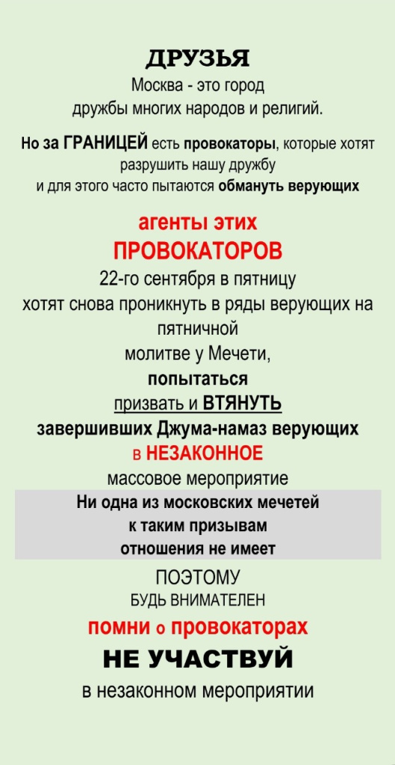

Адрес страницы: http://sevbutovo.mos.ru/counter-terrorism/detail/11844203.html
Управа района Северное Бутово города Москвы

